Projekty domów energooszczędnych - co je charakteryzuje?
Przeglądając nowoczesne projekty domów coraz częściej możemy spotkać się z określeniem, że są to budynki energooszczędne. Co w to oznacza w praktyce i jakie cechy uwzględniają? Podpowiadamy!

Cechy domów energooszczędnych
Jest kilka cech, które wyróżniają projekty domów energooszczędnych. Dzięki nim od razu wiemy, że mamy do czynienia z budynkiem ekonomicznym i ekologicznym. Pierwszym z nich jest sama bryła budynku, nastawiana na czerpanie z czynników naturalnych, takich jak naturalne światło. Nie bez znaczenia jest usytuowanie okien, ale także prosta forma o regularnych kształtach. Często spotkać można projekty domów z poddaszem użytkowym lub piętrowych, jako że najwięcej ciepła ulatuje przez dach.

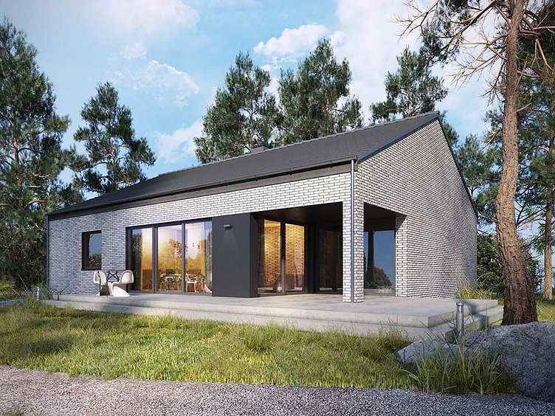
Co zawierają projekty domów tego typu?
Oprócz wyżej wspomnianych cech, projekty domów, które mają za zadanie oszczędzać energię ze względu na aspekt finansowy i troskę o środowisko naturalne, wymienia się jeszcze kilka kwestii. Jest to dobór odpowiednich okien, który to fakt regulowany jest nawet prawnie, a także użycie odpowiednich materiałów budowlanych. Dobrze zaprojektowany i wykonany dom nie tylko zachwyca nowoczesnym designem, ale także pozwala zaoszczędzić i żyć w zgodzie z przesłankami ekologicznymi, dlatego warto postawić na tego typu budynek.

